Tweede Kamer der Staten-Generaal  kst-35000-VI-1  's-Gravenhage 2018 | 2
Vergaderjaar 2018-2019

35 000 VI Vaststelling van de begrotingsstaten van het Ministerie van Justitie en Veiligheid (VI) voor het jaar 2019

Nr. 1 VOORSTEL VAN WET
18 september 2018
Wij Willem-Alexander, bij de gratie Gods, Koning der Nederlanden, Prins van Oranje-Nassau, enz. enz. enz.
Allen, die deze zullen zien of horen lezen, saluut! doen te weten:
Alzo Wij in overweging genomen hebben, dat ingevolge artikel 105 van de Grondwet de begroting van de uitgaven en de ontvangsten van het Rijk bij de wet moet worden vastgesteld en dat artikel 2.1 van de Comptabiliteitswet 2016 bepaalt welke begrotingen tot de rijksbegroting behoren;
Zo is het, dat Wij, de Afdeling advisering van de Raad van State gehoord, en met gemeen overleg der Staten-Generaal, hebben goedgevonden en verstaan, gelijk Wij goedvinden en verstaan bij deze:

Artikel 1
De bij deze wet behorende departementale begrotingsstaat voor het jaar 2019 wordt vastgesteld.

Artikel 2
De bij deze wet behorende begrotingsstaat inzake de agentschappen Dienst Justitiële Inrichtingen (DJI), Centraal Justitieel Incasso Bureau (CJIB), Nederlands Forensisch Instituut (NFI), de Dienst Justis en Immigratie- en Naturalisatiedienst (IND) van het Ministerie van Justitie en Veiligheid (VI) voor het jaar 2019 wordt vastgesteld.

Artikel 3
Onder verwijzing naar het bepaalde in artikel 4.1 van de Comptabiliteitswet 2016 jo. de artikelen 23 en 91 van de Wet op de rechterlijke organisatie is Onze Minister voor Rechtsbescherming niet verantwoordelijk voor de doelmatigheid van de bedrijfsvoering van de rechterlijke organisatie.

Artikel 4
De vaststelling van de begrotingsstaten geschiedt in duizenden euro’s.

Artikel 5
Deze wet treedt in werking met ingang van 1 januari van het onderhavige begrotingsjaar. Indien het Staatsblad waarin deze wet wordt geplaatst, wordt uitgegeven op of na deze datum van 1 januari, treedt zij in werking met ingang van de dag na de datum van uitgifte van dat Staatsblad en werkt zij terug tot en met 1 januari.
Lasten en bevelen dat deze in het Staatsblad zal worden geplaatst en dat alle ministeries, autoriteiten, colleges en ambtenaren die zulks aangaat, aan de nauwkeurige uitvoering de hand zullen houden.
Gegeven
Mede namens de Minister voor Rechtsbescherming,De Minister van Justitie en Veiligheid,

Vaststelling van de begrotingsstaten van het Ministerie van Justitie en Veiligheid (VI) voor het jaar 2019
Vastgestelde departementale begrotingsstaat van het Ministerie van Justitie en Veiligheid (VI) voor het jaar 2019 (x € 1.000)
Artikel | Omschrijving | vastgestelde begroting
 |  | Verplichtingen | Uitgaven | Ontvangsten
 | TOTAAL | 12.729.406 | 12.738.059 | 1.600.564
 | beleidsartikelen
31 | Politie | 6.032.749 | 6.041.402 | 500
32 | Rechtspleging en rechtsbijstand | 1.497.644 | 1.497.644 | 181.992
33 | Veiligheid en criminaliteitsbestrijding | 729.731 | 729.731 | 1.200.408
34 | Straffen en beschermen | 2.686.793 | 2.686.793 | 97.740
36 | Contraterrorisme en nationaal veiligheidsbeleid | 271.971 | 271.971 | 2.000
37 | Migratie | 1.063.580 | 1.063.580 | 96.800
 | niet-beleidsartikelen
91 | Apparaat kerndepartement | 434.493 | 434.493 | 21.124
92 | Nog onverdeeld | 9.394 | 9.394 | 0
93 | Geheim | 3.051 | 3.051 | 0
Begrotingsstaat inzake de agentschappen voor het jaar 2019
Vastgestelde begrotingsstaat inzake de agentschappen voor het jaar 2019 (x € 1.000)
Naam baten-lastenagentschap | Baten | Lasten | saldo baten en lasten
Dienst Justitiële Inrichtingen (DJI) | 2.155.063 | 2.155.063 | 0
Immigratie- en Naturalisatiedienst (IND) | 370.508 | 370.508 | 0
Centraal Justitieel Incassobureau (CJIB) | 140.287 | 140.287 | 0
Nederlands Forensisch Instituut (NFI) | 77.483 | 77.483 | 0
Justitiële Uitvoeringsdienst, Toetsing, Integriteit, Screening (Justis) | 41.250 | 41.250 | 0
Totaal | 2.784.591 | 2.784.591 | 0
Naam baten-lastenagentschap | totaal kapitaaluitgaven | Totaal kapitaalontvangsten
Dienst Justitiële Inrichtingen (DJI) | 44.535 | 10.000
Immigratie- en Naturalisatiedienst (IND) | 24.200 | 10.800
Centraal Justitieel Incassobureau (CJIB) | 6.923 | 2.971
Nederlands Forensisch Instituut (NFI) | 10.613 | 6.763
Justitiële Uitvoeringsdienst, Toetsing, Integriteit, Screening (Justis) | 0 | 0
Totaal | 86.271 | 30.534
Uitgaven begroting Justitie en Veiligheid 2019
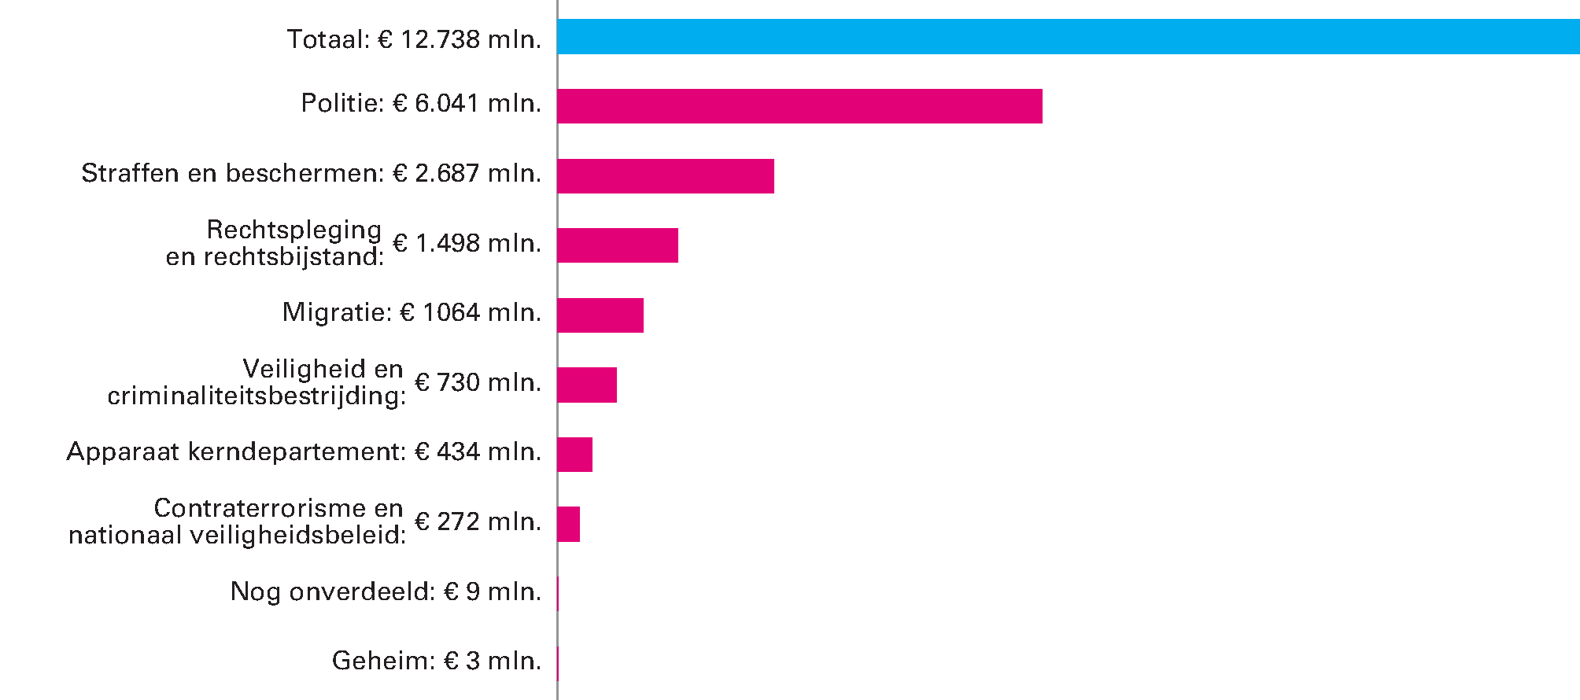
Ontvangsten begroting Justitie en Veiligheid 2019


